

Arbeitsauftrag:

1. Nennen Sie alle Längenmaße die Sie kennen.
2. Versuchen Sie „ä fitselle“ und „ä muggesggele“ in Zentimeter anzugeben.



Meine Blume ist nur ä fitselle größer als deine Blume.

Meinst du nicht, dass es nur ä mugggeseggele ist?

|  |  |
| --- | --- |
| **Umrechnungstabelle: schwäbisch - mathematisch** | |
| **Ä fitselle** | **0,0015 mm** |
| **Ä muggeseggele** | **0,003 – 0,004 mm** |



|  |  |  |
| --- | --- | --- |
| Materialien/Kompetenz  Längenmaße umrechnen |  | Mathematik  M04.01.4.2 |
| Teilkompetenz:   * Ich kann Längeneinheiten umrechnen*.* * *Ich kann Aufgaben mit Hilfe der Informationen bearbeiten (Arbeitsweise).* | |  | | --- | | LernPROJEKT | | LernTHEMA | | LernSCHRITT | |

## Pferdle Und Äffle, Kult, Schwäbisch, Ulkig, Lustig

|  |
| --- |
| Um eine einheitliche Umrechnung zu ermöglichen hat man sich in der Mathematik auf die Einheiten und die Umrechnungszahlen geeinigt. |

1. **Information: Längenmaße umrechnen**

**Wie viel Dezimeter (dm) sind 1 Meter (m)?**

|  |  |  |  |  |  |  |  |  |  |
| --- | --- | --- | --- | --- | --- | --- | --- | --- | --- |
| 1 Meter | | | | | | | | | |
| 1 dm | 1 dm | 1 dm | 1 dm | 1 dm | 1 dm | 1 dm | 1 dm | 1 dm | 1 dm |

Im Bild sehen wir, dass ein Meter aus 10 Dezimetern besteht.   
**Die Umrechnungszahl ist somit die 10.**

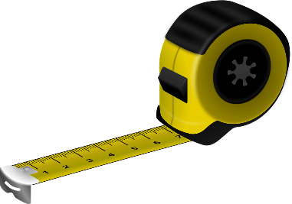

**Wie viel Zentimeter (cm) sind 1 Dezimeter (dm)?**

|  |  |  |  |  |  |  |  |  |  |
| --- | --- | --- | --- | --- | --- | --- | --- | --- | --- |
| 1 Dezimeter | | | | | | | | | |
| 1 cm | 1 cm | 1 cm | 1 cm | 1 cm | 1 cm | 1 cm | 1cm | 1 cm | 1 cm |

Im Bild sehen wir nun, dass ein Dezimeter aus 10 Zentimetern besteht. **Unsere Umrechnungszahl ist somit wieder die 10.**

**Wie viel Millimeter (mm) sind 1 Zentimeter?**

|  |  |  |  |  |  |  |  |  |  |
| --- | --- | --- | --- | --- | --- | --- | --- | --- | --- |
| 1 Zentimeter | | | | | | | | | |
| 1mm | 1mm | 1mm | 1mm | 1mm | 1mm | 1mm | 1mm | 1mm | 1mm |

Auch hier sehen wir wieder, dass ein Zentimeter aus 10 Millimetern besteht. **Die Umrechnungszahl ist wieder die 10**.

Die einzige Ausnahme bei den Längenmaßen ist die Umrechnung von Kilometer auf Meter. **Hier ist die Umrechnungszahl 1 000.**

Für jeden Schritt nach rechts:

* Ohne Komma: Null anhängen.
* Mit Komma: Komma um eine Stelle nach rechts schieben.

 Lauf ich nach rechts, Komma nach rechts.

Arbeitsauftrag:

1. Bearbeiten Sie die Aufgabe auf dem Einlegeblatt: Längenmaße umrechnen – Die Treppe.



1. **Vorgehen: Längenmaße umrechnen**

**km**

**m**

**dm**

**cm**

**mm**

Für jeden Schritt nach links:

* Ohne Komma: Null am Ende wegstreichen.
* Mit Komma: Komma um eine Stelle nach links schieben.

 Lauf ich nach links, Komma nach links.

**Beispiele:**

#### 4 cm = 40 mm 🡺 Warum? Wir gehen eine Stufe nach rechts.

** Sehr wichtig!**

Eine Zahl kann immer mit Komma geschrieben werden.

15 = 15,0

15 dm = 1,5 m 🡺 Warum? Wir gehen eine Stufe nach links.   
Komma verschiebt sich um eine Stelle nach links.

#### 7,1 dm = 71 cm 🡺 Warum? Wir gehen eine Stufe nach rechts. Komma verschiebt sich um eine Stelle nach rechts.

7,1 dm = 710 mm 🡺 Wir gehen zwei Stufen nach rechts.

Das Komma verschiebt sich um zwei Stellen nach rechts.



1. **Erste Übungen**

Material für die offene Lernzeit geeignet.

**Arbeitsauftrag:**

1. Notieren Sie die Umrechnungen auf dem Strich.
2. Kontrollieren Sie Ihre Lösungen mit Hilfe des Lösungsblatts.



|  |  |
| --- | --- |
| 1. 4 m = dm   Übung | 1. 27 km = m |
| 1. 1 cm = mm | 1. 120 mm = cm |
| 1. 3 = 30 cm | 1. 3 dm = mm |
| 1. 56 m = dm | 1. 12 dm = cm |
| 1. 1,6 dm = cm | 1. 1,6 dm = mm |
| 1. 8900 mm = cm | 1. 8900 mm = dm |
| 1. 8900 mm = m | 1. 8900 mm = km |

1. **Weitere Übungen**

|  |  |
| --- | --- |
| 1. 150 cm = mm | 1. 0,8 m = cm |
| 1. 120 mm = cm | 1. 178,3 dm = km |
| 1. 3 ,678 m = km | 1. 0,021 dm = mm |

1. **Wo liegt der Fehler?**

**Arbeitsauftrag:**   
Franzi hat die Größen umgerechnet.

Sie hat dabei Fehler gemacht. Können Sie Franzi helfen Ihre Fehler zu verbessern? Schreiben Sie die richtige Antwort auf ein kariertes Papier.



|  |  |  |  |  |  |  |  |  |  |  |  |  |  |
| --- | --- | --- | --- | --- | --- | --- | --- | --- | --- | --- | --- | --- | --- |
| 1. |  | 4 | k | m |  | = |  | 4 | 0 | m |  |  |  |
|  |  |  |  |  |  |  |  |  |  |  |  |  |  |
| 2. |  | 2 | m | m |  | = |  | 2 | 0 | d | m |  |  |
|  |  |  |  |  |  |  |  |  |  |  |  |  |  |
| 3. |  | 1, | 5 | m |  | = |  | 0, | 1 | 5 | d | m |  |

1. Textaufgabe

**Arbeitsauftrag:**   
Lösen Sie die Textaufgaben schriftlich auf einem karierten Blatt Papier.



1. Hannah und Emre erhalten die Aufgabe ihre Körpergröße zu messen. Emre misst seine Größe mit 1,71m. Hannah misst ihre Größe mit 164 cm.

Wer von beiden ist größer?



1. Nathan läuft in der Sportstunde 10 Runden mit jeweils 400 m.

Svenja ist insgesamt 3,7 km gelaufen.

Wer von beiden ist weiter gelaufen?

## **Selbstreflexion**

|  |  |  |  |
| --- | --- | --- | --- |
| **Reflexionsfragen** | 11-2 Smiley_zufrieden_grün | 11-4 Smiley_OK_gelb | 11-6 Smiley_unzufrieden_rot |
| Ich kann Längeneinheiten umrechnen*.* |  |  |  |
| *Ich kann Aufgaben mit Hilfe der Informationen bearbeiten.* |  |  |  |

Wie zufrieden bin ich mit meiner Arbeit an der Lernaufgabe?

11-2 Smiley_zufrieden_grün \_\_\_\_\_\_\_\_\_\_\_\_\_\_\_\_\_\_\_\_\_\_\_\_\_\_\_\_\_11-4 Smiley_OK_gelb\_\_\_\_\_\_\_\_\_\_\_\_\_\_\_\_\_\_\_\_\_\_\_\_\_\_\_\_\_11-6 Smiley_unzufrieden_rot

|  |  |  |
| --- | --- | --- |
| **Ich habe …** | |  |
|  | meinen Lernschritt im Ordner eingeheftet. | |
|  | den Arbeitsauftrag erledigt und das entsprechende Feld in der Lernwegeliste markiert. | |

|  |  |
| --- | --- |
| Einlegeblatt: Längenmaße umrechnen – Die Treppe | Mathematik  M04.01.01.5.2 |



**Wissensspeicher: Längenmaße umrechnen**

Arbeitsauftrag:

1. Tragen Sie die Umrechnungszahlen in die Treppe ein.
2. Überlegen Sie, ob die Zahl (zum Beispiel 4 m) von links nach rechts kleiner oder größer wird.
3. Kontrollieren Sie Ihre Lösungen mit Hilfe des Lösungsblattes.







km

m

dm

cm

mm



#### **Kommen Sie alleine nicht weiter? Dann schauen Sie sich die Information: 2. Vorgehen: Längenmaße umrechnen an.**



1. Nennen Sie alle Längenmaße die Sie kennen.

Millimeter, Zentimeter, Dezimeter, Meter, Kilometer, …

1. Versuchen Sie „ä fitselle“ und „ä muggesggele“ in Zentimeter anzugeben.

|  |  |
| --- | --- |
| **Ä fitselle** | **0,0000015 m** |
| **Ä Muggeseggele** | **0,000003 – 0,000004 m** |

Meine Blume ist nur ä fitselle größer als deine Blume.

|  |  |
| --- | --- |
| **Umrechnungstabelle: schwäbisch - mathematisch** | |
| **Ä fitselle** | **0,0015 mm** |
| **Ä muggeseggele** | **0,003 – 0,004 mm** |

Meinst du nicht, dass es nur ä mugggeseggele ist?



|  |  |  |
| --- | --- | --- |
| **Materialien/Kompetenz**  **Längenmaße umrechnen** |  | **Mathematik**  **M04.01.4.2** |
|  | |  | | --- | | **Lösungsvorschlag** | |

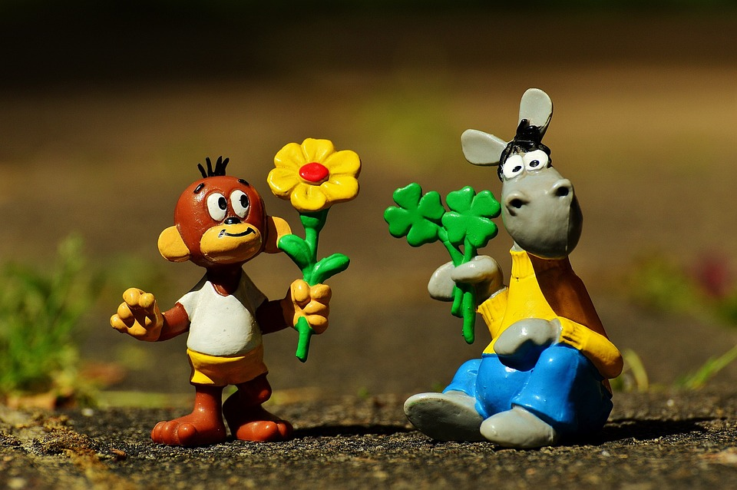

|  |
| --- |
| Um eine einheitliche Umrechnung zu ermöglichen hat man sich in der Mathematik auf die Einheiten und die Umrechnungszahlen geeinigt. |

1. **Information: Längenmaße umrechnen**

**Wie viel Dezimeter (dm) sind 1 Meter (m)?**

|  |  |  |  |  |  |  |  |  |  |
| --- | --- | --- | --- | --- | --- | --- | --- | --- | --- |
| 1 Meter | | | | | | | | | |
| 1 dm | 1 dm | 1 dm | 1 dm | 1 dm | 1 dm | 1 dm | 1 dm | 1 dm | 1 dm |

Im Bild sehen wir, dass ein Meter aus 10 Dezimeter besteht. **Die Umrechnungszahl ist somit die 10.**



**Wie viel Zentimeter (cm) sind 1 Dezimeter (dm)?**

|  |  |  |  |  |  |  |  |  |  |
| --- | --- | --- | --- | --- | --- | --- | --- | --- | --- |
| 1 Dezimeter | | | | | | | | | |
| 1 cm | 1 cm | 1 cm | 1 cm | 1 cm | 1 cm | 1 cm | 1cm | 1 cm | 1 cm |

Im Bild sehen wir nun, dass ein Dezimeter aus 10 cm besteht. **Unsere Umrechnungszahl ist somit wieder die 10.**

**Wie viel Millimeter (mm) sind 1 Zentimeter?**

|  |  |  |  |  |  |  |  |  |  |
| --- | --- | --- | --- | --- | --- | --- | --- | --- | --- |
| 1 Zentimeter | | | | | | | | | |
| 1mm | 1mm | 1mm | 1mm | 1mm | 1mm | 1mm | 1mm | 1mm | 1mm |

Auch hier sehen wir wieder, dass ein Zentimeter aus 10 mm besteht. **Die Umrechnungszahl ist wieder die 10**.

Die einzige Ausnahme bei den Längenmaßen ist die Umrechnung von Kilometer auf Meter. **Hier ist die Umrechnungszahl 1 000.**

Arbeitsauftrag:

1. Bearbeiten Sie die Aufgabe auf dem Einlegeblatt: Längenmaße umrechnen – Die Treppe.



Für jeden Schritt nach rechts:

* Ohne Komma: Null anhängen.
* Mit Komma: Komma um eine Stelle nach rechts schieben.

 Lauf ich nach rechts, Komma nach rechts.

1. **Vorgehen: Längenmaße umrechnen**

**km**

**m**

**dm**

**cm**

**mm**

Für jeden Schritt nach links:

* Ohne Komma: Null am Ende wegstreichen.
* Mit Komma: Komma um eine Stelle nach links schieben.

 Lauf ich nach links, Komma nach links.

**Beispiele:**

#### 4 cm = 40 mm 🡺 Warum? Wir gehen eine Stufe nach rechts.

** Sehr wichtig!**

Eine Zahl kann immer mit Komma geschrieben werden.

15 = 15,0

15 dm = 1,5 m 🡺 Warum? Wir gehen eine Stufe nach links.   
Komma verschiebt sich um eine Stelle nach links.

#### 7,1 dm = 71 cm 🡺 Warum? Wir gehen eine Stufe nach rechts. Komma verschiebt sich um eine Stelle nach rechts.

7,1 dm = 710 mm 🡺 Wir gehen zwei Stufen nach rechts.

Das Komma verschiebt sich um zwei Stellen nach rechts.



1. **Erste Übungen**

**Arbeitsauftrag:**

1. Notieren Sie die Umrechnungen auf dem Strich.
2. Kontrollieren Sie Ihre Lösungen mit Hilfe des Lösungsblatts.



|  |  |
| --- | --- |
| 1. 4 m = **40** dm | 1. 27 km = **27000** m |
| 1. 1 cm = **10** mm | 1. 120 mm = **12**  cm |
| 1. 3 **dm** = 30 cm | 1. 3 dm = **300** mm |
| 1. 56 m = **560** dm | 1. 12 dm = **120** cm |
| 1. 1,6 dm = **16** cm | 1. 1,6 dm = **160** mm |
| 1. 8900 mm = **890** cm | 1. 8900 mm = **89** dm |
| 1. 8900 mm = **8,9** m | 1. 8900 mm = **0,0089** km |

1. **Weitere Übungen**

|  |  |
| --- | --- |
| 1. 150 cm = **1500** mm | 1. 0,8 m = **80** cm |
| 1. 120 mm = **12** cm | 1. 178,3 dm = **0,01783** km |
| 1. 3 ,678 m = **0,003678** km | 1. 0,021 dm = **2,1** mm |

1. **Wo liegt der Fehler?**

**Arbeitsauftrag:**   
Franzi hat die Größen umgerechnet.

Sie hat dabei Fehler gemacht. Können Sie Franzi helfen Ihre Fehler zu verbessern? Schreiben Sie die richtige Antwort auf ein kariertes Papier.



1. Von km in m ist die Umrechnungszahl 1000. Die richtige Lösung heißt: 4 000 m.
2. Von mm nach dm wird die Zahl kleiner. Die richtige Antwort lautet; 0,02 dm.
3. Franzi hat das Komma in die falsche Richtung verschoben. Die richtige Antwort lautet: 15 dm.

|  |  |  |  |  |  |  |  |  |  |  |  |  |  |  |
| --- | --- | --- | --- | --- | --- | --- | --- | --- | --- | --- | --- | --- | --- | --- |
| 1. |  | 1. A) A) | 4 | k | m |  | = |  | 4 | 0 | m |  |  |  |
|  |  |  |  |  |  |  |  |  |  |  |  |  |  |  |
| 2. |  |  | 2 | m | m |  | = |  | 2 | 0 | d | m |  |  |
|  |  |  |  |  |  |  |  |  |  |  |  |  |  |  |
| 3. |  |  | 1, | 5 | m |  | = |  | 0, | 1 | 5 | d | m |  |

1. Textaufgabe

**Arbeitsauftrag:**   
Lösen Sie die Textaufgaben schriftlich auf einem karierten Blatt Papier.



1. Hannah und Emre erhalten die Aufgabe ihre Körpergröße zu messen. Emre misst seine Größe mit 1,71m. Hannah misst ihre Größe mit 164 cm.

Wer von beiden ist größer?

|  |  |
| --- | --- |
| **Emre:**  1,71 m  171 cm | **Hannah:**  1,64 m  164 cm |

**Antwort: Emre ist große als Hannah.**



1. Nathan läuft in der Sportstunde 10 Runden mit jeweils 400 m.

Svenja ist insgesamt 3,7 km gelaufen.

Wer von beiden ist mehr gelaufen?

|  |  |
| --- | --- |
| **Nathan:**  400 m • 10 = 4000 m  4000 m = 4 km | **Svenja:**  3,7 km = 3700 m |

**Antwort: Nathan ist im Sportunterricht mehr gelaufen.**



|  |  |  |
| --- | --- | --- |
| **Einlegeblatt: Längenmaße umrechnen – Die Treppe** |  | **Mathematik**  **M04.01.4.2** |
|  | |  | | --- | | **Lösungsvorschlag** | |

**Wissensspeicher: Längenmaße umrechnen**



Arbeitsauftrag:

1. Tragen Sie die Umrechnungszahlen in die Treppe ein.
2. Überlegen Sie, ob die Zahl (zum Beispiel 4 m) von links nach rechts kleiner oder größer wird.
3. Kontrollieren Sie Ihre Lösungen mit Hilfe des Lösungsblattes.





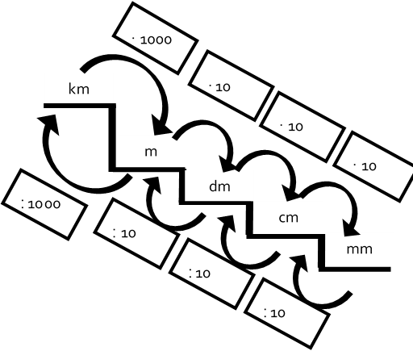



#### **Kommen Sie alleine nicht weiter? Dann schauen Sie sich die Information: 2. Vorgehen: Längenmaße umrechnen an.**

